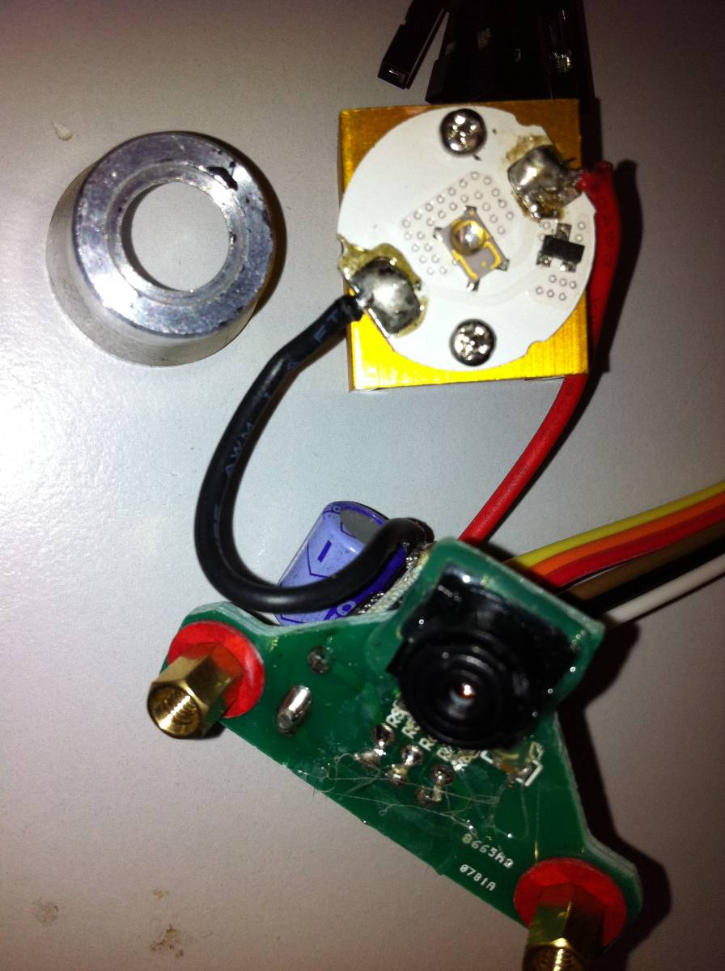
通电
通电
反光杯

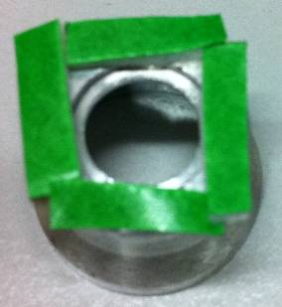
CS brd 完成, 鏡头向上, LED 向上, 散热器向下, 黑線左, 紅線右

因為反光杯通电, 直接放於LED 上會短路, 所以用雙面胶紙隔离它們, 也可同時固定反光杯位置, 可用其他放法解決此問題

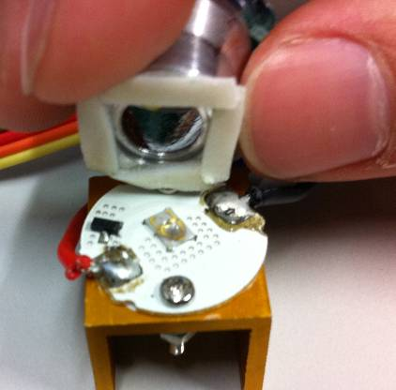

把反光杯放於LED 上
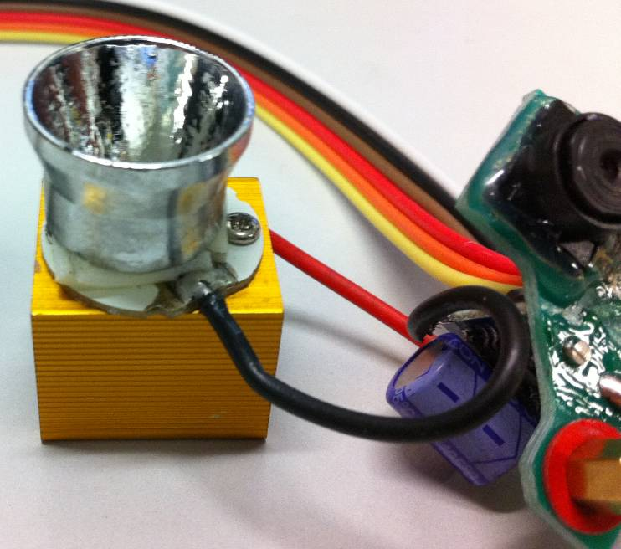
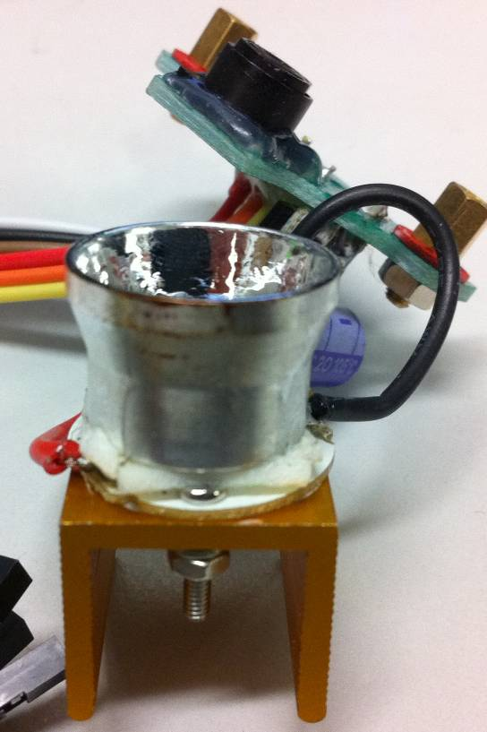

放置的位置, 左面看, 上下位置不同, 近上面多一些

放置的位置, 上面看, 左右一樣, 放於中間
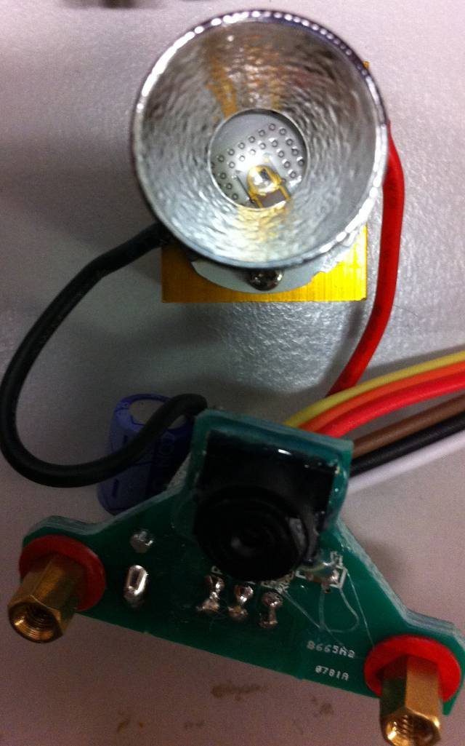

1 ~ 2mm

放置的位置, 正面看, 反光杯左右一樣, 上下不同, 盡量向上放置, 但反光杯口下端不可阻拦著LED, 反光杯口下端和LED 下端相差1~2mm 為佳
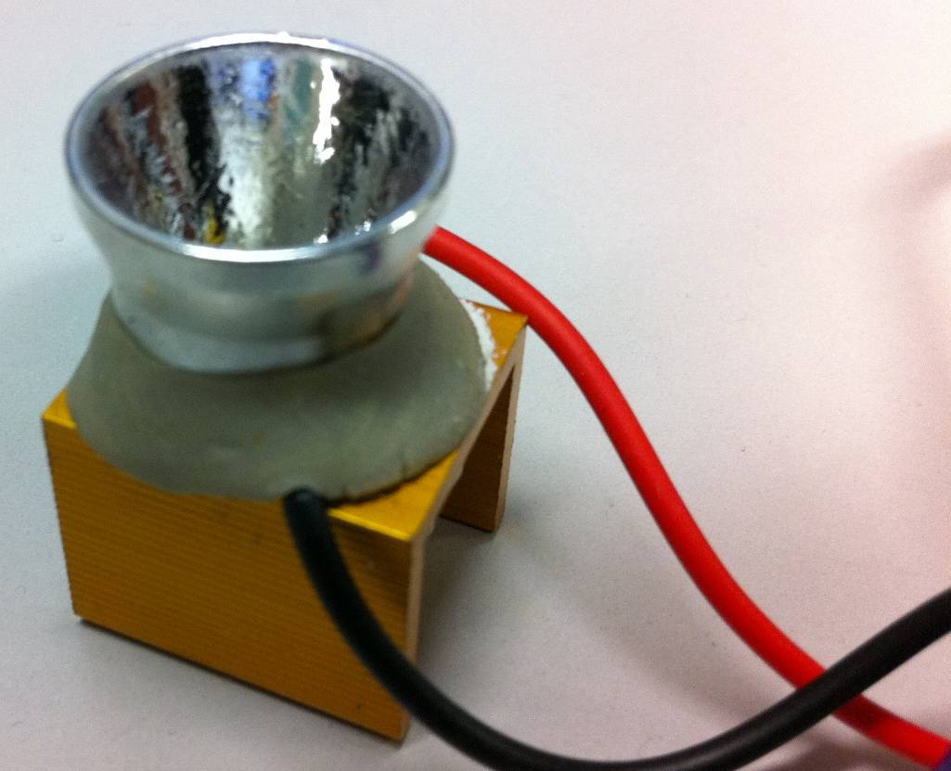
最後用鋼胶(或其他東西) 固定反光杯和LED, 可以防止入尘

